崇明区 2018 学年第二学期教学质量调研测试卷

理化试卷（化学部分）

相对原子质量：C-12 H-1 O-16 Zn-65 S-32

六、单项选择题（共 20 分）

- 坚果类食物中含有丰富的铁和锌，这里的“铁”和“锌”是指

A. 分子 B. 元素 C. 原子 D. 单质

- 地壳中含量最多的元素是

A. 氧 B. 硅 C. 铝 D. 铁

- 硫酸钾（K2SO4）属于

A. 钾肥 B. 氮肥 C. 磷肥 D. 复合肥

30. 硫化氢（H2S）中硫元素的化合价为

A. -1 B. +2 C. +1 D. -2

- 属于溶液的是

A. 泥浆水 B. 白糖水 C. 玉米粥 D. 蒸馏水

- 最清洁的燃料是

A. 煤 B. 木炭 C. 氢气 D. 石油

33. 化学反应 4Al+3O2 ⎯⎯^{点燃}⎯→ 2Al2O3，属于

A. 化合反应 B. 分解反应 C. 置换反应 D. 复分解反应

- 属于有机物的是

A. 氯化钠 B. 蔗糖 C. 金刚石 D. 碳酸钠

- 水果中酸性最强的是

A. 菠萝 pH=4.1 B. 木瓜 pH=5.5 C. 草莓 pH=3.2 D. 柠檬 pH=2.3

- 氧气在降温加压变成液态氧的过程中，发生变化的是

A. 分子间的间隙 B. 分子的质量 C. 分子的构成 D. 分子的体积

- 化学用语书写错误的是
．．

A. 汞元素——Hg B. 铵根——NH4

C. 2 个氢原子——2H D. 氦气——He2

- 物质在氧气中燃烧，产生明亮蓝紫色火焰的是

A. 硫粉 B. 木炭 C. 铁丝 D. 白磷

- 1 页 / 共 7 页

39. | 物质的用途错误的是
 | ．．
 | A. 干冰用于人工降雨 | B. 自来水厂明矾作净水剂
 | C. 铜丝用于制作导线 | D. 烧碱能改良酸性土壤
40. | 实验操作正确的是
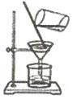
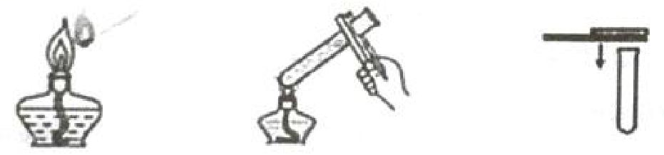

A. 过滤 B. 点燃酒精灯 C. 加热液体 D. 夹试管

- 关于电解水的实验，说法正确的是

  - 从现象上判断：与正极相连的一端产生氢气

  - 从变化上分类：该变化属于物理变化

  - 从宏观上分析：水是由氢气和氧气组成的

  - 从微观上分析：水分子是由氢原子和氧原子构成的

- 右图装置进行实验，下列现象能证明空气中 O2 体积分数的是

  - 红磷燃烧，产生白烟

  - 瓶中液面先下降，后上升

  - 瓶中液面最终上升至 1 处

  - 水槽中液面下降

- 除去氯化钙溶液中少量的盐酸，最佳的试剂是
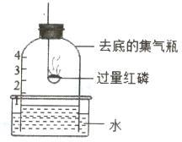

A. Ca(OH)2 B. CaO C. CaCO3 D. Fe

- ZnSO4 饱和溶液的溶质质量分数随温度变化的曲线如右图所示。说法正确的是

  - M 点对应的 ZnSO4 溶液是不饱和溶液

  - N 点对应的 ZnSO4 溶液升温或降温均都可能析出晶体

  - ZnSO4 饱和溶液的溶质质量分数随温度升高而增大

  - 40℃时，ZnSO4 的溶解度为 41g/100g 水

- 总结化学知识时，以下归纳或判断正确的是

  - 由同种分子构成的物质一定是纯净物 B. 有盐和水生成的反应一定是中和反应
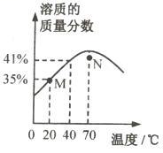

C. 由同种元素组成的物质一定是单质 D. 碱的组成中一定含有金属元素

- 2 页 / 共 7 页

- 有关质量守恒定律的理解或应用正确的是

  - 10g 氢氧化钠溶液与 10g 硫酸铜溶液混合，得到 20g 溶液

  - 1g 碳酸钙粉末与 10g 水混合，形成 11g 溶液

  - 5g 硫和 5g 氧气在点燃条件下完全反应，生成物质量为 10g

  - 甲烷燃烧时，甲烷减少的质量等于生成的 CO2 和 H2O 的质量总和

七、填空题（共 20 分）

- 联系已学的化学知识，回答下列问题。

①空气中能供给呼吸的气体是______________；引起温室效应的主要物质是_____________。

②冰箱中放入活性炭除异味，利用了活性炭的________性。

③取氯化钠进行焰色反应，火焰呈_______色；用硝酸银溶液检验汗水中的氯化钠，反应的化学方程式为

___________________________。

④醋酸（CH3COOH）广泛用于食品添加剂。CH3COOH 的摩尔质量为____________；1molCH3COOH 中约

含有____________个 H 原子（用科学计数法表示）。

⑤金刚石和石墨都是由碳元素组成的不同单质，所以它们互为______________；但由于它们碳原子的排列

方式不同，因此它们的_____________（填“物理性质”或“化学性质”）存在着较大差异。

⑥一氧化碳在氧气中燃烧，其反应的微观过程如下图所示。
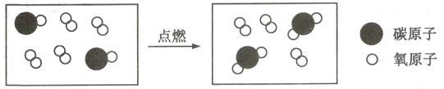

该变化的化学反应方程式为______________________；反应前后没有发生改变的微粒是____________

（填微粒名称）。

- 下表是 NaCl、KNO3 在不同温度时的溶解度，根据数据回答。

温度/℃ |  |  | 0 | 10 | 20 | 30 | 40 | 50 | 60
溶解度 |  | NaCl | 35.7 | 35.8 | 36.0 | 36.3 | 36.6 | 37.0 | 37.3
（g/100g 水）
 |  | KNO3 | 13.3 | 20.9 | 31.6 | 45.8 | 63.9 | 85.5 | 110

①氯化钠的溶解度受温度变化的影响____________（填“很大”或“很小”）。

②50℃时，KNO3 的溶解度_________（填“<”、“>”或“=”NaCl 的溶解度；

向烧杯中加入 100g 水和 49.0gKNO3 固体配成 50℃的溶液，再冷却到 20℃，烧杯中析出固体的质量为_____g。

③KNO3 中混有少量的 NaCl，提纯的方法是__________（填“降温结晶”或“蒸发结晶”）。

- 3 页 / 共 7 页

④要比较 NaCl 和 KNO3 在水中的溶解性强弱，测定的数据可以是：相同温度下，等质量的溶质完全溶解达到饱和时所需水的质量；或__________________________。⑤如图是有关硝酸钾溶液的实验操作及变化情况，说法正确的是________（填编号）。
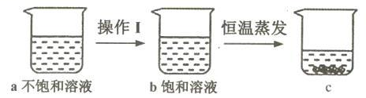

A. 操作 I 一定是降温 B. a 与 b 的溶剂质量可能相等

C. a 与 c 的溶质质量一定相等 D. b 与 c 的溶质质量分数一定相等

- 某气体可能含有一氧化碳、二氧化碳、水蒸气中的一种或几种。某小组利用下图装置探究气体的成分。请用装置序号填空（装置不重复使用）。
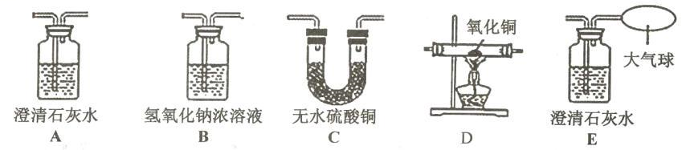

①若检验气体中存在水蒸气，可将气体通过装置____；该装置中反应的化学方程式为___________________。②将气体依次通过装置____________________，可一次性确定该气体的成分。八、简答题（共 20 分）

- 用下列装置进行实验，按要求回答。
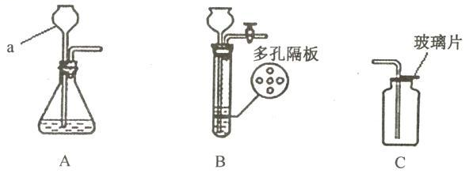

①仪器 a 的名称是_________________。

②实验室用过氧化氢溶液和二氧化锰制取氧气时，选择的发生装置是____；化学方程式为_______________。

③收集氧气和二氧化碳，都可以选择装置 C，原因是________________________；装置 C 中，与集气瓶配

套使用的玻璃片的__________（填“光滑面”或“磨砂面”）盖住集气瓶；装置 C 收集氧气，检验氧气集满的

方法是_________________________________。

④利用数据传感技术可以比较不同形状的碳酸钙与稀盐酸反应的速率。某同学倾斜锥形瓶，使试管内的稀

盐酸流入瓶中与碳酸钙发生反应，测得瓶内气压随时间的变化如下图所示。

- 4 页 / 共 7 页

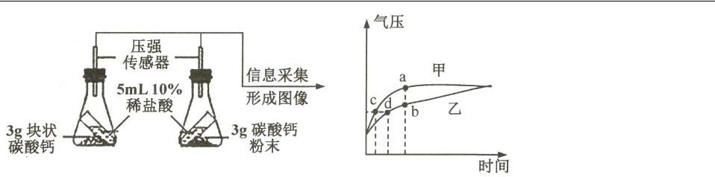

I. 碳酸钙与稀盐酸反应的化学方程式为_____________________________。

- 根据变化图，有关说法正确的是_________（填编号）。

  - 对比分析 a、b 点可知，曲线甲表示块状碳酸钙与稀盐酸反应

  - 对比分析 c、d 点可知，相同的气压时，碳酸钙粉末与稀盐酸反应速率更快

  - 最终曲线甲、乙的气压相等，说明最终产生的 CO2 质量相等

- 金属及其制品是现代生活中不可缺少的材料和工具。

①某同学在实验室用 6.5g 粗锌（假设杂质不参与反应）和稀盐酸制取 H2。

- 配制稀盐酸需要市售 37%的浓盐酸稀释。“37%”的含义是_______________；

配制中需要用到的仪器除烧杯、胶头滴管、试剂瓶外，还需要___________________。

- 6.5g 粗锌完全反应共产生 H2 0.08mol，该粗锌中锌的质量分数为_____________（根据化学方程式计算）②在“探究金属的性质”实验时，将锌粉和铁粉的混合物加入到盛有一定量硝酸银溶液的烧杯中，充分反应

后过滤，得到滤渣和滤液。若将所得滤渣放入稀盐酸中，有气泡产生，则滤液中可能含有的溶质是________________，滤渣中一定含有的金属是________________。

- 某白色固体可能含有 BaCl2（溶液显中性）、NaOH、Na2CO3、Na2SO4 中的一种或几种，某小组同学为确定该白色固体的成分，进行如下探究。

①初步探究：实验设计如下图所示。
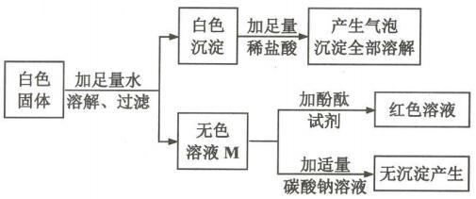

【初步结论】原白色固体中一定有的物质是________________________。

- 溶液中的溶质一定有___________，一定没有氯化钡。

【交流讨论】甲同学认为：无色溶液 M 变红色，说明溶液 M 中含有碱性物质，但不能说明原白色固体中是否含有氢氧化钠，需要进一步确定。

- 5 页 / 共 7 页

②继续探究：无色溶液 M 中是否含有氢氧化钠？

【实验探究】

 | 实验步骤 |  | 实验现象 | 实验目的
 | A. 取溶液 M 于试管中，加入 |  | 白色沉淀 | ________________
 | __________，振荡，静置。
 | B. 取实验 A 所得的上层清液于试管 |  | 清液变红色 | 证明溶液 M 中有氢氧化钠
 | 中，加入酚酞试剂。
通过实验，小组同学完成了本次探究活动。

- 6 页 / 共 7 页

参考答案

六、单项选择题

27 | 28 |  | 29 |  | 30 | 31 | 32 |  | 33 | 34 | 35 | 36
B | A |  | A |  | D | B | C |  | A | B | D | A
37 | 38 |  | 39 |  | 40 | 41 | 42 |  | 43 | 44 | 45 | 46
D | A |  | D |  | B | D | C |  | C | B | A | D
七、填空题
47.①O2；CO2 |  | ②吸附 |  | ③黄；NaCl+AgNO3→AgCl↓ |  |  |  | ④60g/mol；2.408×10²⁴

⑤同素异形体；物理性质 ⑥2CO+O2 ⎯⎯⎯→^{点燃} 2CO2；碳原子、氧原子

48.①很小 ②>；17.4 ③降温结晶

④相同温度下，等质量的溶剂完全溶解达到饱和时所需溶质的质量 ⑤BD

49.①C；CuSO4+5H2O→CuSO4∙5H2O ②CABDE

八、简答题

50.①长颈漏斗 ②A；2H2O2 ⎯⎯^{MnO}⎯→2 2H2O+O2↑

③两种气体的密度都比空气大；磨砂面；将燃着的木条置于集气瓶口，木条燃烧更旺，则已集满

④I. CaCO3+2HCl→CaCl2+H2O+CO2↑ II. BC

51.①I.每 100g 浓盐酸中含溶质的质量为 37g；量筒 II. 80% ②FeSO4；Ag

52.①BaCl2、Na2CO3；NaCl ②足量 BaCl2 溶液；除去 Na2CO3，排除干扰

- 7 页 / 共 7 页

